  בס"ד  כל האוכל מאכלים סגולים  ביום המסוגל  זוכה לסגולות הרבה !  פורים שמח משפחת גאל  " והייתם לי סגולה מכל העמים... "  (שמות יט' ה') | " והייתם לי סגולה מכל העמים... "  (שמות יט' ה')  בס"ד  כל האוכל מאכלים סגולים  ביום המסוגל  זוכה לסגולות הרבה !  פורים שמח משפחת גאל
בס"ד  כל האוכל מאכלים סגולים  ביום המסוגל  זוכה לסגולות הרבה !  פורים שמח משפחת גאל  " והייתם לי סגולה מכל העמים... "  (שמות יט' ה') | " והייתם לי סגולה מכל העמים... "  (שמות יט' ה')  בס"ד  כל האוכל מאכלים סגולים  ביום המסוגל  זוכה לסגולות הרבה !  פורים שמח משפחת גאל
בס"ד  כל האוכל מאכלים סגולים  ביום המסוגל  זוכה לסגולות הרבה !  פורים שמח משפחת גאל  " והייתם לי סגולה מכל העמים... "  (שמות יט' ה') | בס"ד  כל האוכל מאכלים סגולים  ביום המסוגל  זוכה לסגולות הרבה !  פורים שמח משפחת גאל  " והייתם לי סגולה מכל העמים... "  (שמות יט' ה')
" והייתם לי סגולה מכל העמים... "  (שמות יט' ה')  בס"ד  כל האוכל מאכלים סגולים  ביום המסוגל  זוכה לסגולות הרבה !  פורים שמח משפחת גאל | בס"ד  כל האוכל מאכלים סגולים  ביום המסוגל  זוכה לסגולות הרבה !  פורים שמח משפחת גאל  " והייתם לי סגולה מכל העמים... "  (שמות יט' ה')
בס"ד  כל האוכל מאכלים סגולים  ביום המסוגל  זוכה לסגולות הרבה !  פורים שמח משפחת גאל  " והייתם לי סגולה מכל העמים... "  (שמות יט' ה') | בס"ד  כל האוכל מאכלים סגולים  ביום המסוגל  זוכה לסגולות הרבה !  פורים שמח משפחת גאל  " והייתם לי סגולה מכל העמים... "  (שמות יט' ה')
בס"ד  כל האוכל מאכלים סגולים  ביום המסוגל  זוכה לסגולות הרבה !  פורים שמח משפחת גאל  " והייתם לי סגולה מכל העמים... "  (שמות יט' ה')  " והייתם לי סגולה מכל העמים... "  (שמות יט' ה') | בס"ד  כל האוכל מאכלים סגולים  ביום המסוגל  זוכה לסגולות הרבה !  פורים שמח משפחת גאל  " והייתם לי סגולה מכל העמים... "  (שמות יט' ה')
בס"ד  כל האוכל מאכלים סגולים  ביום המסוגל  זוכה לסגולות הרבה !  פורים שמח משפחת גאל | בס"ד  כל האוכל מאכלים סגולים  ביום המסוגל  זוכה לסגולות הרבה !  פורים שמח משפחת גאל  " והייתם לי סגולה מכל העמים... "  (שמות יט' ה')  לכבוד שבת קדש  ריבקי גאל
בס"ד  כל האוכל מאכלים סגולים  ביום המסוגל  זוכה לסגולות הרבה !  פורים שמח משפחת גאל  " והייתם לי סגולה מכל העמים... "  (שמות יט' ה')  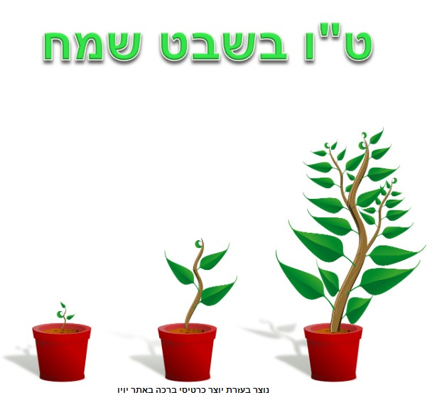 | בס"ד  כל האוכל מאכלים סגולים  ביום המסוגל  זוכה לסגולות הרבה !  פורים שמח משפחת גאל  " והייתם לי סגולה מכל העמים... "  (שמות יט' ה')

